Aktuální výskyt onemocnění COVID-19 v České republice

Ke 13. 3. 2020 – je potvrzeno 22 nových případů, celkem 116 případů v ČR. V MSK počty odebraných 179/4 pozitivních.

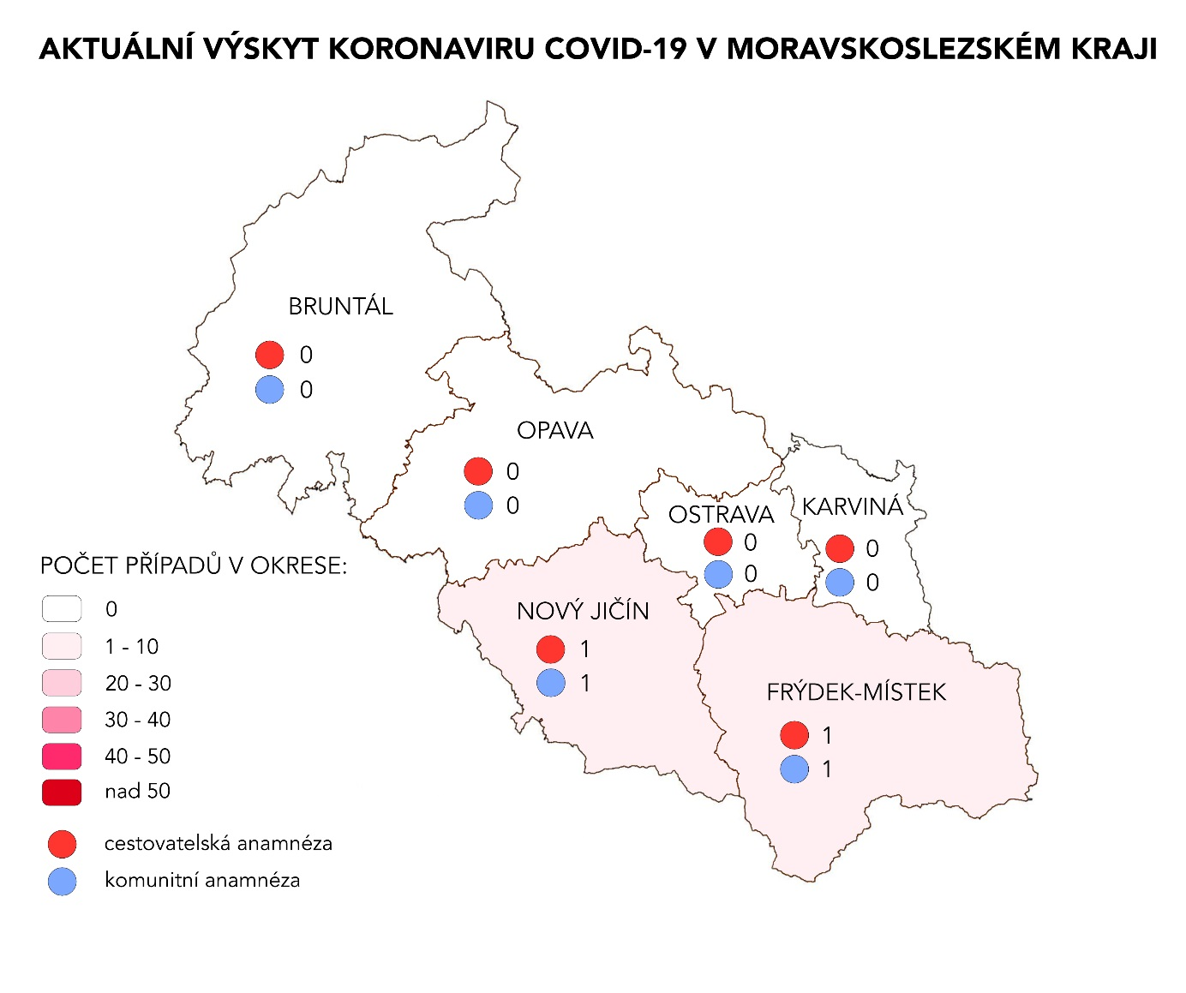

počet případů 132 567 (nové případy: 8049), mrtvých 4947 (přibylo 340)

- Přenos viru ze zvířete na člověka - dle sdělení Hong Kongské autority pro zemědělství a rybářství není potvrzen přenos koronaviru ze zvířete - domácího mazlíčka na člověka. Výtěrem z nosních dutin zvířete sice byla potvrzena slabá pozitivita přítomnosti viru, ale má se za to, že jde o viry, které byly přítomny pouze na povrchu sliznice, tedy nikoliv o viry, který by vznikly množením v permisivních buňkách zvířete. Doporučení ale je po každém kontaktu se zvířetem provést očistu rukou. (Zdroj :WHO)
- Evropský úřad pro bezpečnost potravin (EFSA) oznámil, že neexistuje žádný důkaz, že by potraviny mohly být zdrojem nebo cestou nákazy. Dle sdělení vedoucího pracovníka výzkumu nebyl ani u jiných koronavirových epidemiích (SARS-COV a MERS-CoV) zaznamenán přenos konzumací jídla. "V této chvíli není důkaz o tom, že by se současná epidemie SARS v tomto směru lišila". ECDC dodává, že sice byly zvířata zdrojem (v Číně pozn. red.) infekce, virus se šíří přenosem člověka na člověka, a to převážně kapénkami nebo kašlem.
Přesto čistě z preventivních důvodů Světová zdravotnická organizace (WHO) vydala doporučení dodržovat správné hygienické návyky rukou během zacházení s jídlem a jeho přípravou, jako vyhýbat se křížové kontaminaci mezi vařenými a nevařenými potravinami a jídlo dobře tepelně opracovat.

10 zemí s nejvyšším výskytem
stát | Počet případů
Čína | 80 981
Jižní Korea | 7979
Itálie | 15113
Irán | 10075
Francie | 2860
Německo | 2369
Španělsko | 2965
Japonsko | 675
Švýcarsko | 858
Velká Británie | 594

Vláda také nařídila povinnou karanténu pro země: Čína, Itálie, Rakousko, Irán, Jižní Korea, Německo, Španělsko, Francie, Norsko, Dánsko, Nizozemí, Švédsko, Velká Británie, Belgie, ,Švýcarsko,
Sledovat aktuální rizikové země, které ministr zdravotnictví uvede na webu www.mzcr.cz
Také preventivně doporučovat karanténu pro lidi z letiště-Singapur, Hong Kong, Japonsko + aktuálně vyhodnocovat (např. zdravotnictví, kongres, loď…).

Řídit se dle nového algoritmu viz odkaz *:

https://www.ecdc.europa.eu/en/geographicaldistribution-2019-ncov-cases
https://www.who.int/emergencies/diseases/novel-coronavirus-2019/situation-reports/

Doporučení:
Podle ministerstva je třeba postupovat stejně jako při klasickém respiračním onemocnění. Vyhýbat se těm, kteří jsou zjevně nemocní, dodržovat základní hygienická pravidla, používat dezinfekci, pokud jsme v kontaktu s lidmi, kteří akutními respiračními potížemi trpí. Kromě toho je vhodné nezdržovat se v místech s vyšším počtem lidí. Nemocní by měli při kýchání a kašlání řádně užívat – nejlépe jednorázové – kapesníky, při kašlání a kýchání si zakrývat ústa paží nebo rukávem.

Dodržujte hygienu
Je nutné důsledně dodržovat základní hygienické návyky a osobní hygienu (respirační hygiena, časté mytí rukou mýdlem a teplou vodou) a používání dezinfekčních prostředků s plně virucidním účinkem jako nástroje ochrany proti šíření infekce v populaci.

Postup dle nového Algoritmu
vrácení lidí z rizikových oblastí | doporučení
Klinika * ANO, epid. ** NE | Hospitalizace/domácí léčba – sebesledování dle stavu  V případě klinického obrazu SARI → udělat odběr
Klinika * NE, epid. ** ANO | Informovat epidemiologa – vyhodnocení  - Pobyt v oblasti, žádný kontakt s podezřelou osobou → Hospitalizace/domácí léčba – sebesledování dle stavu. V případě klinického obrazu SARI → udělat odběr  - Pobyt v oblasti + kontakt s podezřelou osobou + pobyt ve zdr. zařízení/ účast na hromadných akcích + další možná rizika zjištěná epid. šetřením → nařídit karanténu + odběr. biol. materiálu (vyšetření)
Klinika * ANO, epid. ** ANO | Informovat epidemiologa – vyhodnocení  Izolace pacienta na infekčním oddělení + odběr vzorku (viz přiložený algoritmus)
* Klinika – horečka > 37,5°C, kašel a poslechový nebo RTG nález oboustranného postižení plicního parenchymu nebo ARDS
** Epidemiologická: pozitivní epidemiologická anamnéza = pobyt v zemi s lokálním přenosem
COVID-19 ≤ 14 dní před objevením prvních příznaků, nebo úzký kontakt s osobou splňující výše uvedená klinická kritéria.

Z důvodu nejasností algoritmů *

- 14-ti denní domácí izolace VŠEM lidem, kteří se vrátí z rizikových oblastí (viz výše) bez ohledu na profesi, věk a zdravotní stav + individuální posouzení jiných evropských států
- karanténu vystavuje praktický lékař, všechny osoby s dotazy ohledně koronaviru směřujte na Informační Bezpečností Centrum 112
- pro (a nejen) zjednodušení naší práce se doporučuje: vyplnit dotazník poučit osobu, aby kontaktovala svého příslušného praktického lékaře (v případě speciálních požadavků ze strany školských zařízení popř. i dětského lékaře), aby lékař vystavil PN nebo karanténu. Pokud umožní zaměstnání, nebo zaměstnavatel tzv. home office, je možno využít, doporučeno sebesledování (2x denně měření teplot apod.)
+ samozřejmě nechávat doma zvláštní případy (účastníky konferencí, seminářů a na lodích, apod.)

* postup dle algoritmů (1 a 2), v případě algoritmu 2 je rozpor v těchto informacích: v postupu podle „Klinická NE, epidemiologická ANO (E)“, při vyhodnocení rizika způsobem, že se postupuje podle „D“, se mění kritéria hodnocení na „Klinická ANO a epidemiologická NE“, přitom osoba nemá klinické potíže – tudíž hospitalizace ani domácí léčba není na místě, taktéž vyšetření jako u jiných komunitních respiračních infekcí – osoba jde do karantény (záleží na individuálním posouzení)

- Od 13. 3. 2020 od 6:00 se zakazují divadelní, hudební, filmová a další umělecká představení, sportovní, kulturní, náboženské, spolkové, taneční, tradiční a jim podobné akce a jiná shromáždění, výstavy, slavnosti, poutě, přehlídky, ochutnávky, trhy a veletrhy, vzdělávací akce, a to jak veřejné, tak soukromé s účastí přesahující ve stejný čas více než 30 osob. Zákaz platí do odvolání toho mimořádného opatření. Tento zákaz se nevztahuje na schůze, zasedání a podobné akce ústavních orgánů, orgánů veřejné moci, soudů a jiných veřejných osob, které se konají na základě zákona. Současně se zákaz nevztahuje na pohřby.
- S účinností od 13. 3. 2020 od 20:00 se zakazuje přítomnost veřejnosti v čase mezi 20:00 a 6:00 v provozovnách stravovacích služeb.

